
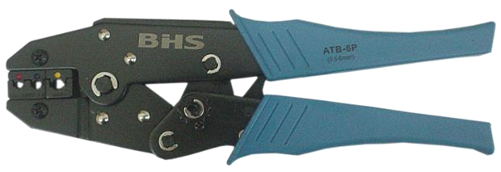
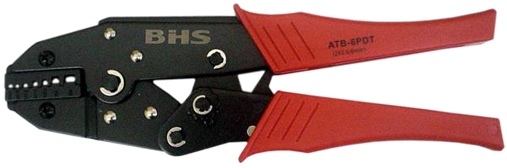
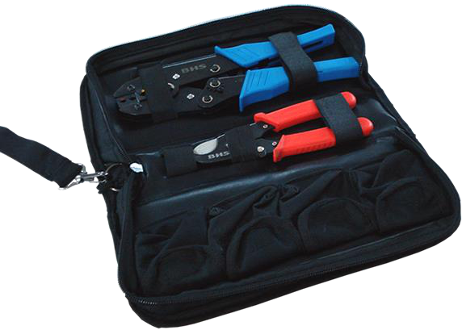
MATERIAIS ELÉTRICOS PARA AUTOMAÇÃO INDUSTRIAL EM BAIXA TENSÃO
Pag. 1
Alicates de Catraca para Crimpagem
ATB
Reservamos o direito de alterar as características e especificações sem prévio aviso.
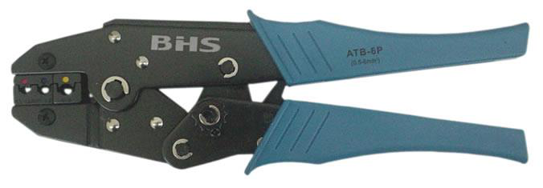
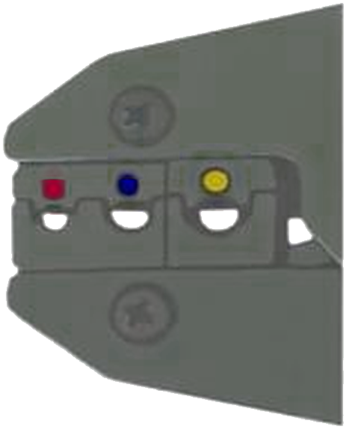
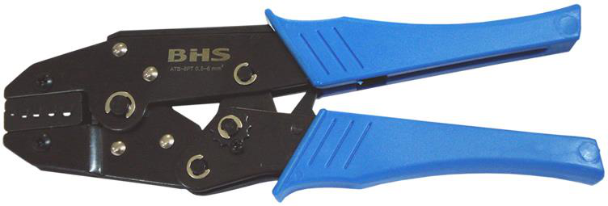
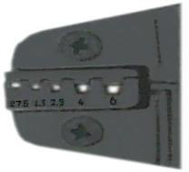
ATB - Alicates de Catraca para Crimpagem
Pag. 2
ATB-6P - Para terminais pré-isolados (1,5 ~ 6 mm²)
ATB-6PT - Para terminais tubulares (0,75 ~ 6 mm²)
Reservamos o direito de alterar as características e especificações sem prévio aviso.
Dados técnicos
Referência | ATB-6P
Tipo | Alicate manual de catraca de crimpagem
Terminais | Pré-isolados
Faixa de crimpagem | 1,5 - 6,0 mm²
Material | Carcaça metálica  Cabos revestidos de plástico
Área da composição da matriz | 1,5 - 2,5 - 6 mm²
Peso | aprox. 0,6 kg
Comprimento | aprox. 230 mm
Largura | aprox. 75 mm
Dimensão embalagem (externa) | aprox. 110 x 280 mm
Material da embalagem | Em blister - papel tipo cartão no fundo

Dados técnicos
Referência | ATB-6PT
Tipo | Alicate manual de catraca de crimpagem
Terminais | Tubulares pré-isolados ou não
Faixa de crimpagem | 0,5 - 6,0 mm²
Material | Carcaça metálica  Cabos revestidos de plástico
Área da composição da matriz | 0,5 - 0,75 - 1,5 - 2,5 - 4 - 6 mm²
Peso | aprox. 0,6 kg
Comprimento | aprox. 230 mm
Largura | aprox. 75 mm
Dimensão embalagem (externa) | aprox. 110 x 280 mm
Material da embalagem | Em blister - papel tipo cartão no fundo

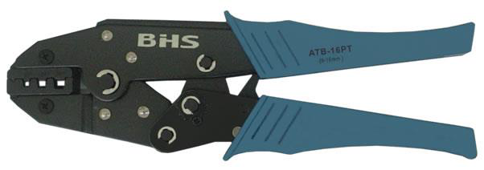
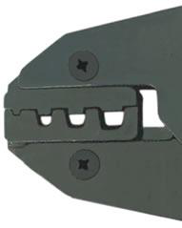
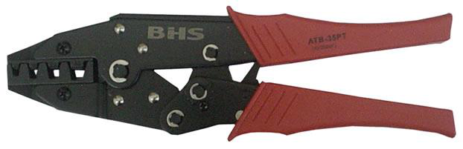
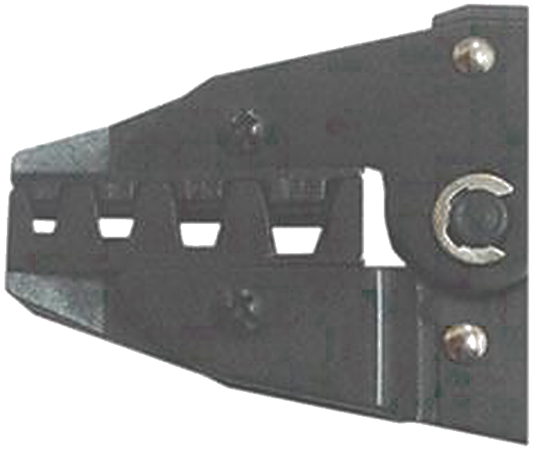
ATB - Alicates de Catraca para Crimpagem
Pag. 3
ATB-16PT - Para terminais tubulares (6 ~ 16 mm²)
ATB-35PT - Terminais tubulares (10 ~ 35 mm²)
Reservamos o direito de alterar as características e especificações sem prévio aviso.
Dados técnicos
Referência | ATB-16PT
Tipo | Alicate manual de catraca de crimpagem
Terminais | Tubulares pré-isolados ou não
Faixa de crimpagem | 6 - 16,0 mm²
Material | Carcaça metálica  Cabos revestidos de plástico
Área da composição da matriz | 6 - 10 - 16 mm²
Peso | aprox. 0,6 kg
Comprimento | aprox. 230 mm
Largura | aprox. 75 mm
Dimensão embalagem (externa) | aprox. 110 x 280 mm
Material da embalagem | Em blister - papel tipo cartão no fundo

Dados técnicos
Referência | ATB-35P
Tipo | Alicate manual de catraca de crimpagem
Terminais | Tubulares pré-isolados ou não
Faixa de crimpagem | 10 - 35 mm²
Material | Carcaça metálica  Cabos revestidos de plástico
Área da composição da matriz | 10 - 16 - 25 - 35 mm²
Peso | aprox. 0,6 kg
Comprimento | aprox. 230 mm
Largura | aprox. 75 mm
Dimensão embalagem (externa) | aprox. 110 x 330 mm
Material da embalagem | Em blister - papel tipo cartão no fundo

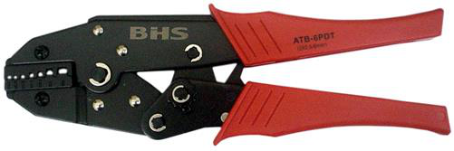
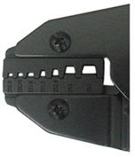
ATB - Alicates de Catraca para Crimpagem
Pag. 4
ATB-6PTD - Terminais tubulares duplos (2x0,5 ~ 2x6 mm²)
Reservamos o direito de alterar as características e especificações sem prévio aviso.
Dados técnicos
Referência | ATB-6PTD
Tipo | Alicate manual de catraca de crimpagem
Terminais | Tubulares pré-isolados duplos
Faixa de crimpagem | 0,5 - 6 mm²
Material | Carcaça metálica  Cabos revestidos de plástico
Área da composição da matriz | 2x0,5 - 2x0,75 - 2x1 - 2x1,5 - 2x2,5 - 2x4 - 2x6 mm²
Peso | aprox. 0,6 kg
Comprimento | aprox. 230 mm
Largura | aprox. 75 mm
Dimensão embalagem (externa) | aprox. 110 x 330 mm
Material da embalagem | Em blister - papel tipo cartão no fundo

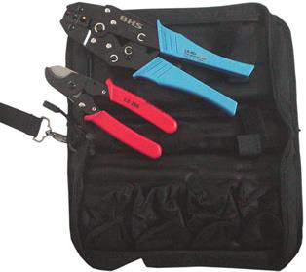
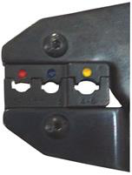
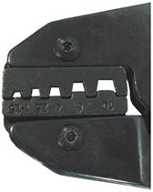
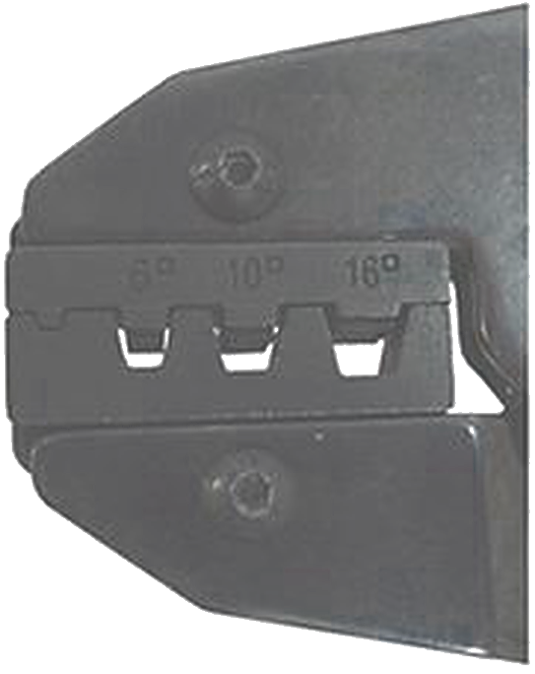
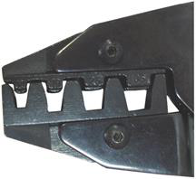
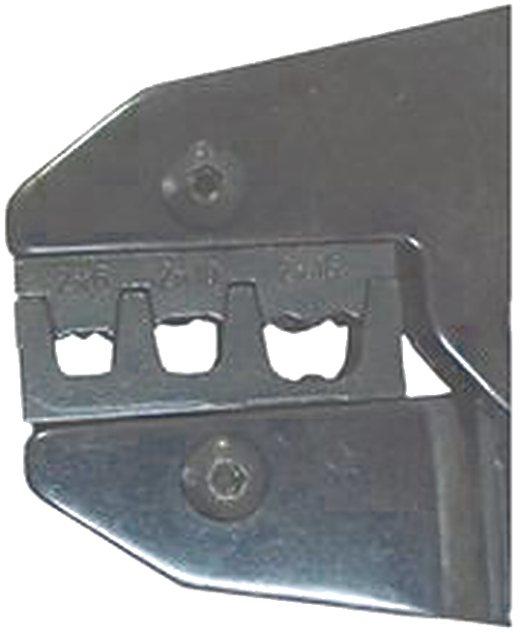
ATB - Alicates de Catraca para Crimpagem
Pag. 5
LS-30J - Kit bolsa (05 matrizes intercambiáveis)
Reservamos o direito de alterar as características e especificações sem prévio aviso.
Contato Tel: (11) 2081-8168
WhatsApp / vendas: (11) 98324-0256 ; (11) 98368-0032
Email: comercial@bhseletronica.com.br
www.bhseletronica.com.br
0313
Dados técnicos
Referência | LS-30J
Tipo | 01 alicate de catraca de crimpagem manual com 5 (cinco) conjuntos de matrizes intercambiáveis  01 alicate de corte e decapagem  01 bolsa para acondicionamento dos alicates
Terminais | Pré-isolados - tubulares  Tubulares pré-isolados duplos
Faixa de crimpagem | 1,5 - 6 mm² (pré-isolados), 1,5 - 10 mm² (tubulares),  6~16 mm² e 10~35 mm² (tubulares)  2x6~2x16 mm² (tubulares pré-isolados duplos)
Material (alicates) | Carcaça metálica  Cabos revestidos de plástico
Áreas das composições das matrizes | Pré-isolados - 1,5 - 2,5 - 6 mm²  Tubulares - 1,5 - 1 - 2,5 - 4 - 6 - 10 mm²  Tubulares - 6 - 10 - 16 mm²  Tubulares - 10 - 16 - 25 - 35 mm²  Tubulares pré-isolados duplos - 2x6 - 2x10 - 2x16 mm²
Peso | aprox. 1,1 kg
Comprimento | Alicate de crimpagem: aprox. 230 mm  Alicate de corte: aprox. 170 mm
Largura | Alicate de crimpagem: aprox. 75 mm  Alicate de corte: aprox. 60 mm
Dimensão embalagem externa (comprimento x largura x altura) | aprox. 272 x 121 x 63 mm
Material da embalagem | Em lona de alta resistência e fechamento com zíper

